MỤC LỤC
I.ĐẶT VẤN ĐỀ
II. GIẢI QUYẾT VẤN ĐỀ
1.Cơ sở lý luận
2. Cơ sở thực tiễn
3.Một số biện pháp
3.1: Giáo dục văn học mọi lúc mọi nơi
3.2:Dạy trẻ cảm thụ văn học trên tiết học
3.3: Sử dụng nghệ thuật múa rối
3.4:Trò chơi đóng kịch
3.5: Giúp trẻ cảm thụ văn học thông qua hoạt động góc
3.6:Hoạt động tại thư viện
3.7:Tạo môi trường cho trẻ làm quen tác phẩm văn học
3.8: Giúp trẻ cảm thụ văn học thông qua tương tác với phần mềm E-learning
3.9: Kết hợp với phụ huynh
4. Hiệu quả sáng kiến kinh nghiệm
III. KẾT LUẬN, KIẾN NGHỊ:
1. Kết luận
2. Kiến nghị

DANH MỤC CÁC KÝ HIỆU VÀ VIẾT TẮT
- Tác phẩm văn học: TPVH
- Làm quen chữ viết: LQCV
- Làm quen tác phẩm văn học: LQTPVH
- Văn học: VH
- Ví dụ: VD
- Cảm thụ văn học: CTVH
- Công nghệ thông tin: CNTT
DANH MỤC CÁC BẢNG
- Bảng 1 : Đánh giá mức độ hứng thú với TPVH của trẻ
- Bảng 2 : Đánh giá mức độ hiểu nội dung TPVH của trẻ
- Bảng 3 : Đánh giá mức độ ghi nhớ TPVH của trẻ
- Bảng 4 : Đánh giá mức độ thể hiện lại TPVH của trẻ

- ĐẶT VẤN ĐỀ

Trong mọi thời đại, giáo dục luôn chiếm một vị trí quan trọng trong xã hội. Như Bác Hồ đã dạy: “Hiền dữ không phải là tính sẵn, phần nhiều do giáo dục mà nên” Nói vậy để thấy được tầm quan trọng của giáo dục trong việc hình thành và phát triển nhân cách con người. Một nền giáo dục tốt sẽ cho ra đời một thế hệ tốt. Cùng với một số ngành khác, giáo dục góp phần nâng cao đời sống xã hội của mỗi con người, có điều tuỳ theo mỗi thời đại mà giáo dục sẽ tổ chức kiểu này hay kiểu khác. Tuỳ theo mỗi độ tuổi mà giáo dục khác nhau. Do đặc điểm của lứa tuổi nên việc giáo dục học sinh mẫu giáo được tiến hành theo phương châm "Chơi mà học".Và dạy trẻ cảm thụ văn học là một trong những nội dung quan trọng trong việc phát triển toàn diện cho trẻ. Trẻ được cảm thụ văn học chính là hình thành ở trẻ những tình cảm đạo đức tốt đẹp, những cảm xúc thẫm mỹ, phát triển trí tưởng tượng như: Lòng yêu thiên nhiên ở quả, cây hoa lá, lòng kính trọng yêu thương gần gũi và giúp đỡ những người thân xung quanh trẻ như ông bà, bố mẹ, cô giáo, anh chị em.
Các tác phẩm văn học là món ăn tinh thần không thể thiếu đối với trẻ thơ nhất là lứa tuổi mẫu giáo. Nó đem lại cho trẻ những hiểu biết đầu tiên về cuộc sống xung quanh. Văn học nuôi dưỡng và phát triển ở trẻ trí tưởng tượng, sáng tạo nghệ thuật. Vì vậy việc đem tác phẩm văn học đến cho trẻ là một việc rất quan trọng và cần thiết. Đối với trẻ mẫu giáo, quá trình được tiếp xúc với tác phẩm văn học phải từ dễ đến khó, từ dơn giản đến phức tạp, để từ đó trẻ bộc lộ khả năng cảm thụ văn học của mình. Khả năng cảm thụ đó là sự phát triển trực tiếp của trẻ về các lĩnh vực: Nhận thức – ngôn ngữ - tình cảm xã hội.
Chúng ta đã thực hiện chuyên đề cho trẻ làm quen TPVH- LQCV rất nhiều năm qua, giáo viên đã thực sự có nhiều đầu tư vào việc nâng cao các phương pháp, hình thức cho trẻ LQTPVH đã chú trọng nhiều đến việc đọc, kể diễn cảm và dạy trẻ kể lại chuyện, kể sáng tạo dưới nhiều hình thức đa dạng và phong phú. Bên cạnh đó vẫn còn một số giáo viên khả năng còn cảm nhận các tác phẩm văn thơ chuyện còn hạn chế giọng đọc và cách phối hợp ánh mắt, cử chỉ, điệu bộ, minh họa chưa bộc lộ cảm xúc hấp dẫn cuốn hút trẻ, phương pháp lồng ghép tích hợp chưa linh hoạt sáng tạo kết quả trên trẻ chưa cao, trẻ chưa thực sự say mê, hào hứng, sử dụng đồ dùng dạy học chưa có khoa học, dẫn đến giờ học trẻ ít tập trung chú ý hiệu quả trên tiết học chưa cao. Giáo viên chưa chủ động linh hoạt trong việc tổ chức các hoạt động đóng kịch cho trẻ - nếu có thì chủ yếu là trong tiết học. Còn trong các giờ chơi, các buổi sinh hoạt thì hầu như chưa có.
Đối với nghành giáo dục yêu cầu trẻ “học mà chơi, chơi mà học” thông qua các tác phẩm văn học trẻ tiếp nhận các kiến thức của tuổi mình một cách nhẹ nhàng, gần gũi hơn. Nó đem lại cho trẻ những hiểu biết đầu tiên về cuộc sống xung quanh. Văn học nuôi dưỡng và phát triển ở trẻ trí tưởng tượng, sáng tạo nghệ thuật. Vì vậy việc đem tác phẩm văn học đến cho trẻ là một việc rất quan trọng và cần thiết. Đối với trẻ mẫu giáo, quá trình được tiếp xúc với tác phẩm văn học phải từ dễ đến khó, từ đơn giản đến phức tạp, để từ đó trẻ bộc lộ khả năng cảm thụ văn học của mình. Khả năng cảm thụ đó là sự phát triển trực tiếp của trẻ về các lĩnh vực: Nhận thức – ngôn ngữ - tình cảm xã hội. Tuy nhiên khi đưa tác phẩm đến cho trẻ đòi hỏi người giáo viên phải có những suy nghĩ sáng tạo và lựa chọn những tác phẩm hay phù hợp với lứa tuổi, có ý nghĩa giáo dục trẻ để từ đó đưa ra những phương pháp, biện pháp thích hợp nhằm giúp trẻ phát triển tốt khả năng cảm thụ tác phẩm văn học. Trong suốt những năm công tác tại trường, tôi luôn được phân công là giáo viên phụ trách lớp ở độ tuổi mẫu giáo nhỡ 4-5 tuổi, tôi nhận thấy đa số trẻ từ nhà trẻ chuyển lên đều đã được làm quen với một số tác phẩm văn học ở khối bé. Song không vì thế mà đa số trẻ đều cảm nhận được cái hay cái đẹp trong mỗi tác phẩm văn học. Do đó trong quá trình giảng dạy cũng như việc truyền thụ những kiến thức kỹ năng cho trẻ làm quen với tác phẩm văn học tôi thấy: Khả năng cảm thụ văn học của trường tôi nói chung và khối 4- 5 tuổi nói riêng, vẫn còn nhiều hạn chế, kết quả trên tiết học chỉ đạt 55-70%. Với kết quả trên, bản thân tôi thấy mình cần có những biện pháp cụ thể nhằm giúp trẻ phát triển tốt khả năng cảm thụ văn học theo hướng đổi mới. Đó là lý do tôi chọn đề tài: “ Một số biện pháp nâng cao khả năng cảm thụ văn học cho trẻ mẫu giáo 4-5 tuổi”

II. GIẢI QUYẾT VẤN ĐỀ

1.CƠ SỞ LÝ LUẬN CỦA VIỆC NÂNG CAO KHẢ NĂNG CẢM THỤ VĂN HỌC CHO TRẺ MẦM NON
1.1.Một số khái niệm cơ bản
- Văn học : Văn học là một một loại hình sáng tác thể hiện những vấn đề của đời sống xã hội và con người. Văn học với trẻ mầm non là các câu chuyện, bài thơ, bài vè... mà trẻ được làm quen và tiếp xúc.
- Cảm thụ văn học: là quá trình nhận thức cái hay, cái đẹp trong tác phẩm văn học. Đây là quá trình hoạt động nhận thức thẩm mĩ rất đặc biệt, phức tạp và có tính sáng tạo cao. Những tính chất này do đối tượng nhận thức là các TPVH quy định. Mỗi TPVH đều mang một vẻ đẹp toàn diện về cả nội dung và giá trị nghệ thuật. Đó chính là vẻ đẹp về ngôn ngữ, về các hình thức nghệ thuật được sử dụng trong tác phẩm đó.
- Cảm thụ văn học với trẻ mẫu giáo là hiểu được nội dung, ý nghĩa, cái hay, cái đẹp trong TPVH truyền miệng mà giáo viên truyền đạt cho trẻ. Từ đó, trẻ nhận thức và rút ra được bài học cuộc sống, định hướng hành vi đúng sai của bản thân.
1.2.Đặc trưng về khả năng cảm thụ văn học của trẻ mẫu giáo 4-5 tuổi
- Trẻ mẫu giáo 4-5 tuổi khả năng cảm thụ văn học còn chưa tốt, khả năng ghi nhớ có chủ đích còn hạn chế, do vậy để nhớ được nội dung chính của tác phẩm văn học đã là điều rất khó khăn. Chưa kể nếu giáo viên không gây được hứng thú cho trẻ thì sẽ rất dễ dẫn đến việc trẻ mất tập chung và nhàm chán.
- Trẻ ở độ tuổi này rất ham thích với những điều mới lạ, thích tìm hiểu và khám phá thế giới xung quanh, là độ tuổi thuận lợi để tiếp nhận các TPVH ý nghĩa vì trẻ đã được LQTPVH rừ độ tuổi mẫu giáo bé và trước đó.
- Trẻ ở độ 4-5 tuổi đã bước đầu có khả năng nhận thức được những hành vi đúng sai, bởi vậy, giáo dục trẻ thông qua các TPVH ở độ tuổi này là hết sức cần thiết. Thông qua TPVH, giáo dục có thể giáo dục hành vi, nhân cách cho trẻ, định hướng cho trẻ những hành vi đúng đắn.
1.3. Mục tiêu của việc nâng cao khả năng cảm thụ văn học cho trẻ 4-5 tuổi
- Phát triển năng lực cảm thụ văn học giúp trẻ xã định đúng nội dung chính của TPVH.
- Phát triển khả năng cảm thụ văn học giúp trẻ nhận biết nhanh nhạy và chính xác các tín hiệu nghệ thuật trong tác phẩm.
- Phát triển năng lực cảm thụ văn học giúp trẻ hình thành 1 số kỹ năng cơ bản trong phân tích, đánh giá nội dung và nghệ thuật của tác phẩm.
- Phát triển khả năng cảm thụ văn học giúp trẻ hình thành và phát triển tình cảm, tâm hồn.
- Phát triển năng cảm thụ văn học cho trẻ giúp trẻ định hướng được các hành vi đúng sai trong cuộc sống, từ đó có nhận thức đúng đắn về hành vi của bản thân.
2. THỰC TRẠNG KHI THỰC HIỆN NGHIÊN CỨU ĐỀ TÀI
2.1: Thuận lợi:
- Ban Giám Hiệu luôn quan tâm sát sao, giúp đỡ tạo điều kiện cho cô và trẻ có đủ dụng cụ phục vụ cho các hoạt động.
- Trường có nề nếp trong mọi hoạt động.
- Sĩ số học sinh theo chuẩn và ổn đinh ~ 30 cháu/ lớp
- Trường Mầm non nơi tôi công tác mới đi vào hoạt động song đã được trang bị rất nhiều các trang thiết bị hiện đại và đầy đủ các phòng chức năng, được trang bị đầy đủ các trang thiết bị nghe nhìn hiện đại.
- Luôn nhận được sự quan tâm giúp đỡ tạo mọi điều kiện cho cô và trẻ hoàn thành tốt trương trình học của mình
- Lớp cũng được trang bị đầy đủ về cơ sở vật chất như ti vi, đầu đĩa, màn chiếu, máy chiếu, máy tính, đàn…. Bố trí các góc phù hợp, lễ lấy đồ dùng, tạo nhiều thuận lợi cho trẻ chơi.
- Trẻ ở lớp ngoan, có nề nếp trong mọi hoạt động và trẻ hứng thú với các hoạt động đặc biệt là những tiết văn học trẻ rất hứng thú
- Giáo viên nắm vững phương pháp tổ chức các hoạt động.
- Phụ huynh luôn quan tâm, ủng hộ tạo mọi điều kiện hỗ trợ về đồ dùng đồ chơi, học liệu trong các góc chơi
2.2. Khó khăn:
- Bên cạnh các trẻ nhút nhát còn có một số trẻ quá hiếu động nên ảnh hưởng đến quá trình cảm thụ tích cực của trẻ.
- Khả năng tập chung của trẻ chưa cao. Trẻ hiếu động và hay bị nhàm chán.
- Vốn ngôn từ của trẻ còn hạn hẹp, vì vậy giáo viên gặp khó khăn trong việc giảng giải nội dung, ý nghĩa của tác phẩm để trẻ hiểu.

3. MỘT SỐ BIỆN PHÁP NÂNG CAO KHẢ NĂNG CẢM THỤ VĂN HỌC CHO TRẺ MẪU GIÁO 4-5 TUỔI.
3.1.Giáo dục văn học cho trẻ mọi lúc mọi nơi:
Thực tế giáo dục văn học ở mẫu giáo cho ta thấy rằng năng lực cảm thụ văn học của trẻ không thể tự nó mà phát triển được, mà phải qua một quá trình: Học và chơi – chơi mà học.
Mọi lúc mọi nơi cũng cần cho trẻ làm quen với văn học. Vào buổi sáng giờ đón trẻ tôi cho trẻ được chơi theo ý thích trong góc sách truyện. Trẻ sẽ được “đọc”, xem các câu chuyện mà trẻ thích, được chơi với các con rối trẻ yêu, được nghe các câu chuyện bài thơ mà trẻ cảm thấy hứng thú…Khi trẻ được tiếp xúc nhiều lần trẻ sẽ dàn dần cảm nhận được nhũng cái hay cái đẹp trong các tác phẩm đó và sẽ càng ngày càng thích thú hơn với các hoạt động văn học. . Hoạt động ngoài trời cũng cần cho trẻ làm quen với văn học: Trẻ được cùng cô và các bạn đọc thơ, đọc đồng dao ( Cô giáo lưu ý hướng trẻ đọc thật diễn cảm theo nội dung và nhịp điệu của tác phẩm), trẻ được ngội dưới tán cây nghe cô kể các câu chuyện cổ tích, những câu chuyện gắn với cuộc sống hàng ngày của các con…
Qua hoạt động dạo chơi này cô giáo còn có thể cung cấp cho trẻ nhiều từ ngữ về cảnh vật cây cối xung quanh

3.2: Dạy trẻ cảm thụ văn học trên tiết học
- Muốn trẻ cảm thụ tốt các tác phẩm văn học trước hết cô giáo cần nắm bắt được khả năng của trẻ như khả năng chú ý, tiếp thu bài của trẻ trong hoạt động làm quen với tác phẩm văn học giáo viên đứng cùng lớp tổ chức. Qua quá trình giảng day tôi khảo sát khả năng cảm thụ văn học của trẻ thông qua việc kể cho trẻ nghe một câu truyện, hoặc đọc cho trẻ nghe một bài thơ ngắn. Sau đó cho từng trẻ nói lại nội dung câu chuyện, bài thơ.

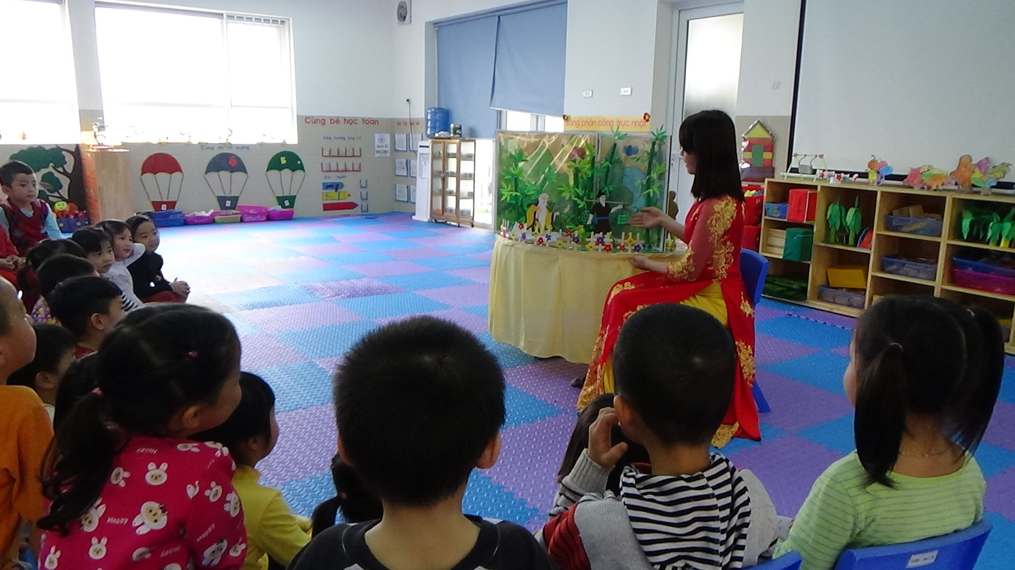
Hình ảnh 1 tiết học dạy trẻ làm quen với tác phẩm văn học
Kết quả đạt như sau:
+ 65% trẻ nhớ và nói được nội dung câu truyện , bài thơ.
+ 35% trẻ chỉ nhớ một phần nội dung câu truyện, bài thơ.
Hay tôi có thể hỏi trẻ những câu hỏi thật gần với trẻ như:
- Con thích nhân vật nào? Vì sao?
- Con thích nhất câu thơ nào? Vì sao?
- Con thấy tình tiết nào, phần nào, hay câu từ nào mà con thấy thích nhất? Vì sao?
- Con muốn đóng vai nhân vật nào trong câu chuyện? Vì sao?
Qua câu trả lời của trẻ tôi có thể nắm bắt được sự cảm nhận của trẻ với các tác phẩm văn học như thế nào. Từ đó tôi sẽ có các biện pháp phù hợp hơn trong giờ dạy của mình. Sau đó tôi lựa chọn các tác phẩm có nhiều giá trị nghệ thuật cho trẻ cảm nhận. Tôi thấy trên thực tế hiện nay giáo viên mầm non đang được khuyến khích sáng tác ra các câu chuyện bài thơ để dạy trẻ, điều này cũng tốt tôi không hề phản đối tuy nhiên không phaỉ ai cũng có thể sáng tác tốt.Chính vì vây phải lựa chọn thật kĩ trước khi dạy trẻ.Nếu là một tác phẩm để trẻ cảm nhận ta nên chọn các tác phẩm đã được chuyên môn đánh giá cao. Ta có nhiều cách lựa chọn.
+ Tác phẩm có nhiều giá trị cảm thụ cao về ngôn từ ta hướng trẻ về những từ hay ý đẹp trong tác phẩm
Ví dụ: trong bài thơ em yêu nhà em, tôi hướng trẻ đến những câu từ hay trong tác phẩm như: Bà chuối mật, ông ngô bắp, ngào ngạt, …
Hay giải thích cho trẻ những từ tượng thanh: líu lo, cục ta cục tác…
Với việc giải thích cái hay trong những từ ngữ trong tác phẩm, phần nào sẽ gợi chơ trẻ cảm nhận được bức tranh đồng quê tuyệt đẹp và yên bình.
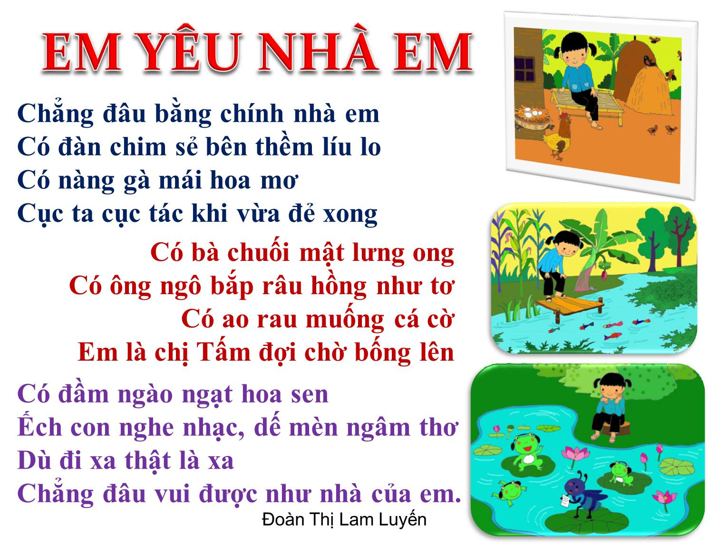

+ Có những tác phẩm ta cho trẻ cảm nhận nhiều hơn về mặt nhịp điệu, âm vần
Ví dụ: bài thơ kể cho bé nghe của Trần Đăng Khoa
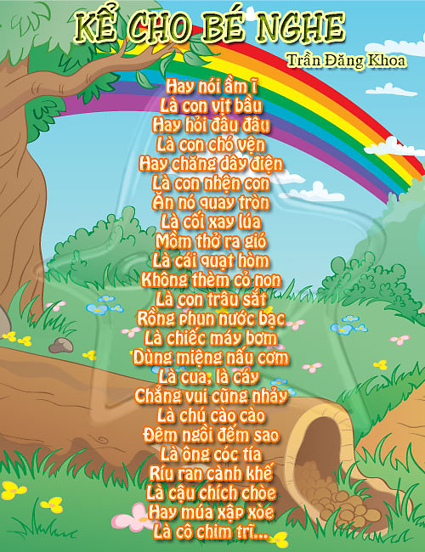
Bài thơ có sự đối xứng vần điệu một cách chặt chẽ, bài thơ vừa dễ đọc, dễ nhớ lại thu hút trẻ.
+ Hay có những tác phẩm ta cho trẻ thấy được nội dung rất hay ví dụ như truyện : Sự tích hoa cúc trắng, Cáo, thỏ và gà trống, sự tích bánh chưng bánh giầy….
Các câu chuyện mang ý nghĩa giáo dục với trẻ, qua đó trẻ có thể nhận thức được những điều nên và không nên làm trong cuộc sống.
Khi đã chọn được tác phẩm hay lúc đó ta mới có các hình thức giúp trẻ cảm nhận cho phù hợp, chọn lựa đúng tác phẩm mà giáo viên mong muốn chưa đủ, quan trọng hơn là giáo viên phải truyền đạt để trẻ hiểu và cảm thụ được những điều đó. Lựa chọn tác phẩm hay, ý nghĩa, phù hợp với trẻ là bước đầu thành công của giáo viên trong việc định hướng khả năng cảm thụ văn học ở trẻ.
- Để tiết học đạt kết quả cao thì trước hết người giáo viên phải xác định rõ mục đích yêu cầu của tác phẩm và phải thuộc tác phẩm. Từ đó đưa ra nội dung giáo dục phù hợp với cốt truyện, phù hợp với lứa tuổi của trẻ. Bên cạnh đó giáo viên phải chú ý đến giọng kể của mình, kể diễn cảm, đúng ngữ điệu của từng nhân vật trong truyện, thể hiện nét mặt cử chỉ, tư thế phù hợp với diễn biến của câu truyện thì mới thu hút sự chú ý của trẻ. Giọng đọc, giọng kể của cô nhịp nhàng, đúng nhịp điệu sẽ giúp trẻ hiểu sâu sắc hơn về nội dung bài thơ, câu truyện và khả năng cảm thụ văn học của trẻ cũng được nâng cao.
- Muốn cho trẻ làm quen với một tác phẩm văn học ( dù là một câu chuyện hay một bài thơ) thì người giáo viên phải luôn dành thời gian để đọc tác phẩm nhiều lần. đọc để chính giáo viên là người hiểu, người cảm nhận đúng giá trị của tác phẩm, qua đó mới có thể truyền thụ những giá trị tinh tế nhất đến trẻ.
- Để hoạt động cho trẻ làm quen với tác phẩm văn học, dù là thơ hay truyện, muốn đạt kết quả cao thì việc đầu tiên giáo viên phải chuẩn bị tốt đồ dùng dạy học, đồ dùng đẹp hấp dẫn sẽ thu hút sự chú ý của trẻ.
Trước đây giáo viên thường sử dụng tranh minh hoạ làm đồ dùng chính trong hoạt động cho trẻ làm quen với tác phẩm văn học.Song với hình thức đổi mới hiện nay, thời đại CNTT nên việc ứng dụng CNTT vào bài giảng mang lại kết quả rất cao.Biện pháp này luôn gây sự chú ý, tò mò cho trẻ . Vì vậy giáo viên nên đưa CNTT vào giảng dạy để mang lại kết quả cao.
* Đơn giản là các hình ảnh đưa lên máy sử dụng các hiệu ứng, màu sắc phù hợp cũng đã gây sự chú ý của trẻ.
* Những giáo viên có khả năng sử dụng máy tính thành thạo hơn họ có thể chuyển các bức tranh có sẵn của bài thơ, câu chuyện thành đoạn phim hoạt hình, hay có thể đưa đoạn phim quay sẵn phù hợp với nội dung như thế rất thu hút và gây hưng thú hơn cho trẻ.
VD: Với câu chuyện “Cáo, Thỏ và Gà Trống” tôi đã xây dựng đoạn phim hoạt hình về nội dung câu chuyện, dạy trẻ và đàm thoại về câu truyện trên giáo án điện tử. Ngoài ra tôi còn làm đoạn phim về các con vật kết hợp với nhạc đệm làm cho trẻ dễ nhớ nội dung truyện và thấy được nét đặc trưng của các nhân vật.
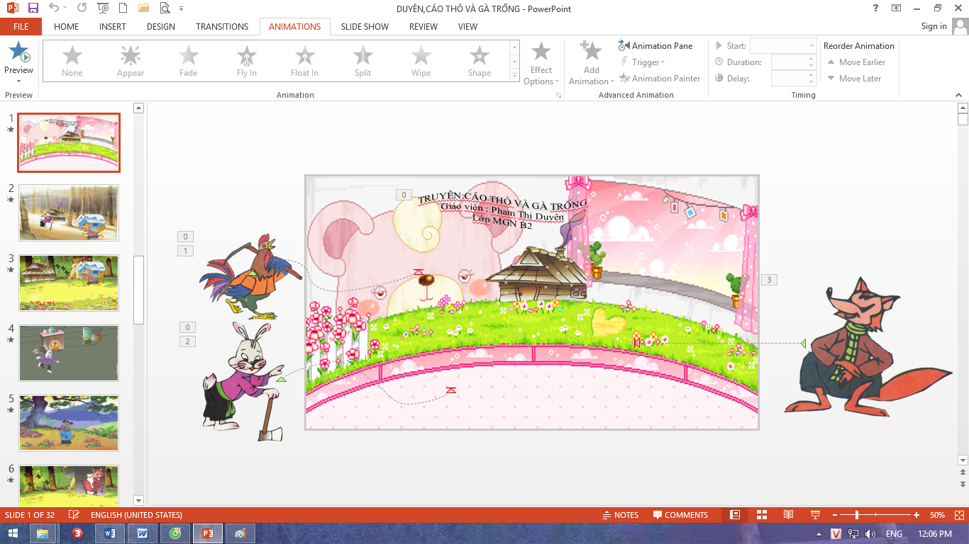
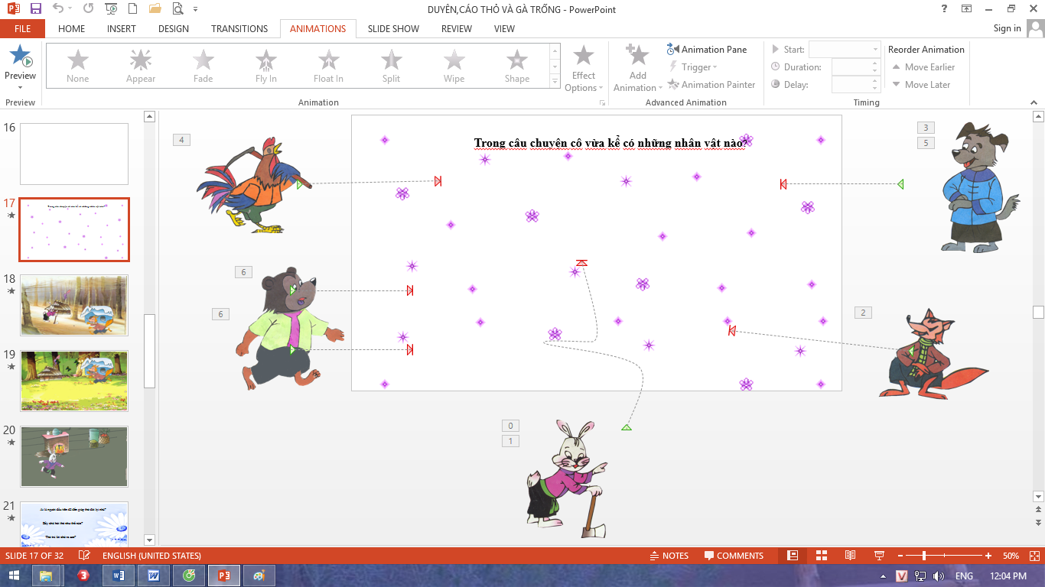

Trong tất cả các tác phẩm văn học mà tôi định đưa ra cho trẻ cảm nhận tôi luôn xác định chuẩn giọng đọc, giọng kể cho câu chuyện,bài thơ đó, giọng dặc trưng cho từng nhân vật, từng tình huống trong truyện.Và khi kể, đọc cho trẻ nghe hay khi đã hướng dẫn trẻ đọc, kể tôi cố gắng giúp trẻ nhận ra, nhớ được sắc thái cơ bản trong giọng kể, lời thuật, phân biệt ngữ điệu lời nói các loại nhân vật, giúp trẻ nhận ra ngôn ngữ đời thường (khẫu ngữ) và ngôn ngữ thơ giàu nhạc tính. Qua tác phẩn văn học, trẻ quen dần tính chất nhiều ý nghĩa và tinh luyện của ngôn ngữ văn hoá, dần dần tiến tới hiểu được nghĩa thực đến nghĩa bóng, từ nghĩa văn cảnh đến ý tưởng nhà văn muốn truyền đạt.

3.3 Sử dụng nghệ thuật múa rối:
- Việc sử dụng rối trong tiết học gây được sự chú ý, tò mò của trẻ tạo điều kiện cho trẻ tiếp cận với nghệ thuật múa rối, một môn nghệ thuật truyền thống của dân tộc.
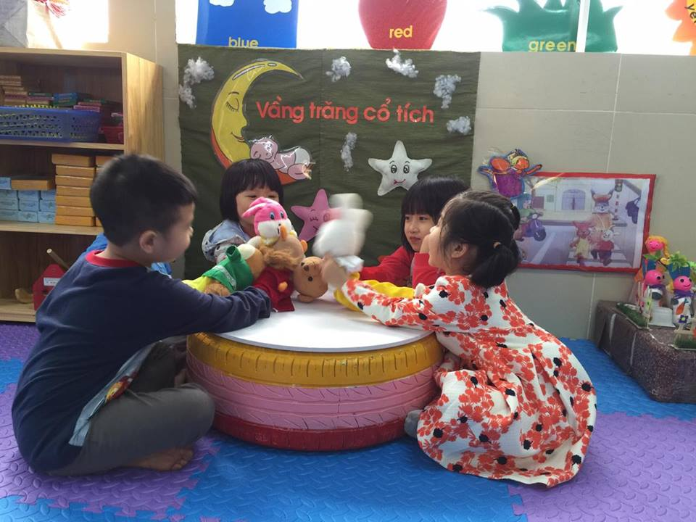
- Với câu truyện “Chú thỏ thông minh” tôi sử dụng mô hình sân khấu là một khu đầm lầy nhỏ, có hoa, cỏ, cây….. nhân vật trong truyện được cách điệu hoá, thỏ mặc quần áo, đi bằng 2 chân… Khi tôi dạy, tôi dùng cánh tay lồng vào con rối, điều khiển con rối bằng ba ngón tay: ngón cái, trỏ, giữa sao cho những cử chỉ phù hợp với lời thoại trong truyện… Nhờ việc sử dụng nghệ thuật rối trong tiết học mà số trẻ có khả năng cảm thụ tác phẩm văn học đạt cao, đa số trẻ nhớ được nội dung câu truyện, lời thoại của các nhân vật trong truyện và qua đó trẻ biết nhận xét đánh giá tính cách của nhân vật trong truyện như ai là người xấu? Ai là người tốt.
- Sau khi dạy trẻ câu truyện, tôi để trẻ tự thể hiện lại câu truyện đó bằng các con rối. khi được đóng vai cái nhân vật và kể lại câu truyện, trẻ sẽ nhớ rõ hơn và hiểu hơn về các luồng nhân vật trong truyện.

3.4 :Trò chơi đóng kịch
-Trò chơi đóng kịch là hoạt động giúp trẻ phát triển trí nhớ và giáo dục trẻ tinh thần tập thể. Qua hoạt động đóng kịch trẻ truyền đạt lại nội dung câu truyện, làm sống lại tâm trạng, hành động ngôn ngữ hội thoại của các nhân vật trong truyện, đồng thời trẻ biết thể hiện tình cảm và đánh giá các nhân vật trong truyện. Khi đóng kịch trẻ dễ dàng nắm được nội dung, ý nghĩa của tác phẩm, nắm được tính liên tục của câu truyện, điều này góp phần đẩy mạnh sự phát triển tư duy, cảm thụ tác phẩm một cách sâu sắc ở trẻ. Để đạt được điều đó thì trước khi cho trẻ đóng kịch giáo viên phải cho trẻ ôn lại nội dung câu truyện và đàm thoại với trẻ về nội dung. Giúp trẻ hiểu sâu hơn về nội dung truyện và lời thoại của các nhân vật trong truyện. Để từ đó trẻ biết thể hiện những sắc thái khác nhau về ngữ điệu, tính cách tâm trạng của các nhân vật trong truyện. Nhằm giúp trẻ phân biệt được giọng điệu lời nói của các nhân vật. Qua đó trẻ khắc hoạ được tính cách nhân vật.Để trẻ nhớ được ngôn ngữ, lời thoại của các nhân vật trong truyện để đóng kịch thì trước hết cho trẻ nhắc lại lời thoại của nhân vật sau đó cho trẻ đóng vai theo tổ hoặc nhóm.
Ví dụ: trong truyện “Chú dê đen” cho tổ 1 làm dê trắng, tổ 2 làm dê đen, tổ 3 làm cho sói để trẻ tự thể hiện hành động, điệu bộ của nhân vật cho quen và thành thạo. Sau đó phân vai cho từng trẻ theo vai của các nhân vật trong truyện và cho trẻ nhắc lại lời thoại của nhân vật trong truyện mà trẻ sẽ đóng. Lúc này cô giáo là người dẫn truyện và trẻ tự diễn theo nội dung câu truyện. Khi trẻ diễn xong lên cho trẻ tự nhận xét về vai diễn của mình, của bạn, từ đó trẻ xác định được thái độ của trẻ đối với nhân vật trong truyện là yêu hay ghét.
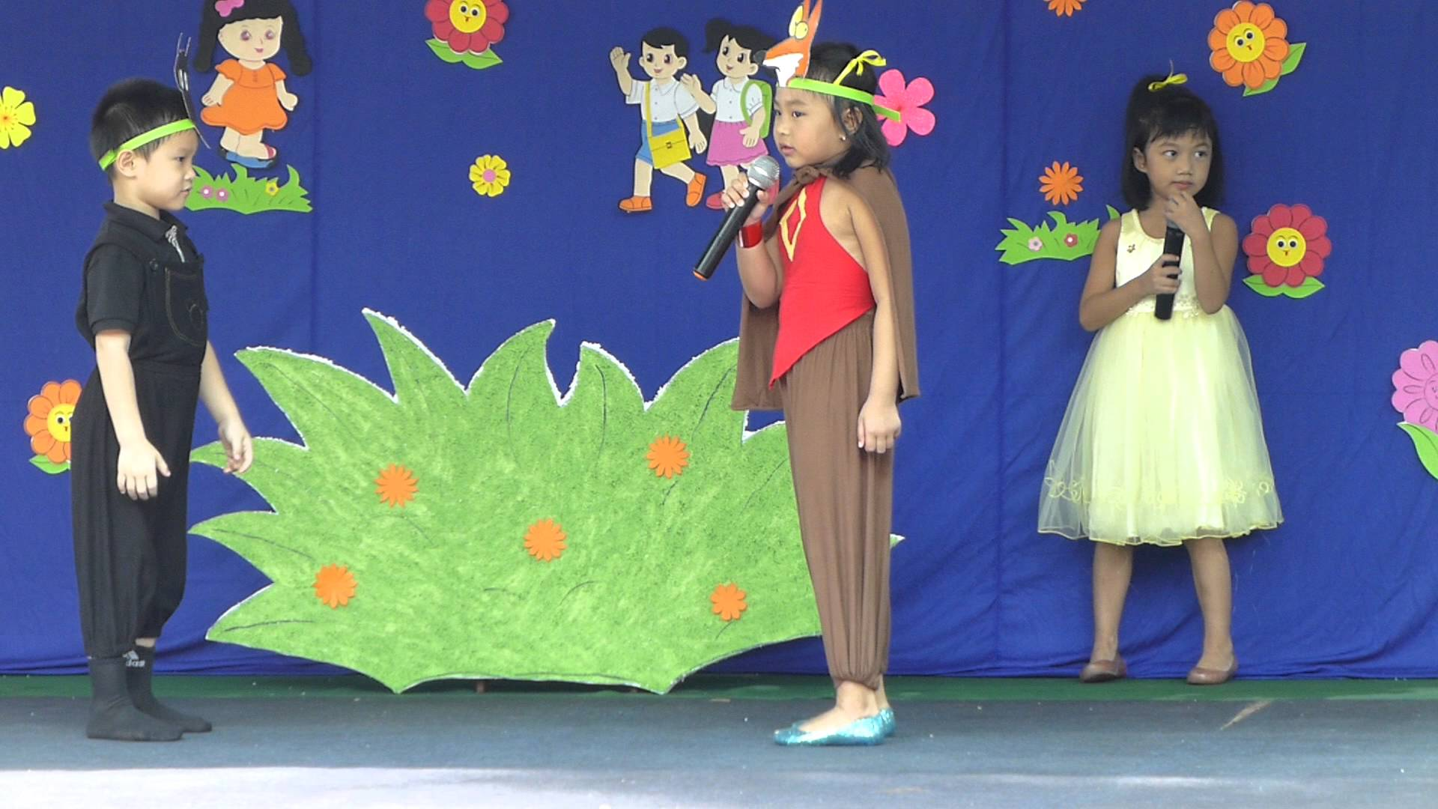
Hình ảnh trẻ đóng kịch
Trò chơi đóng kịch thực sự giúp trẻ cảm nhận tác phẩm văn học một cách sâu sắc và để đạt được điều đó thì việc trang trí sân khấu và hoá trang cho trẻ rất quan trong, với câu truyện “3 chú Lợn” tôi làm sân khấu có màn che, rồi trang trí cảnh phù hợp với câu truyện.
Bên cạnh việc làm mô hình sân khấu thì việc hoá trang cho trẻ đóng kịch cũng rất cần thiết. Với nhân vật “3 chú Lợn con ” tôi cho trẻ mặc mặt nạ hình con lợn, bao tay và giầy hình chân con lợn và áo quần màu sắc khác nhau phù hợp với tính cách của từng nhân vật.
Việc hoá trang và bố trí sân khấu phù hợp, trang phục đẹp sẽ giúp trẻ tự tin khi nhập vai tạo cho trẻ hứng thú hơn với từng vở diễn.

3.5. Giúp trẻ cảm thụ văn học thông qua giờ hoạt động góc
Trong hoạt động chung trẻ có thể chưa cảm nhận hết được các giá trị về mặt ngôn ngữ, tình cảm của các tác phẩm thì đen giờ họt động góc cô giáo cho trẻ tham gia vào góc chơi “ Bé yêu văn học”. Tại góc chơi này cô cho trẻ được xem, đọc hay lắng nghe các câu chuyện bài thơ trẻ vừa được học để trẻ có thể ghi nhớ sâu hơn, để trẻ một lần nữa lại tiếp tục được cảm nhận những cái hay cái đẹp trong tác phẩm.
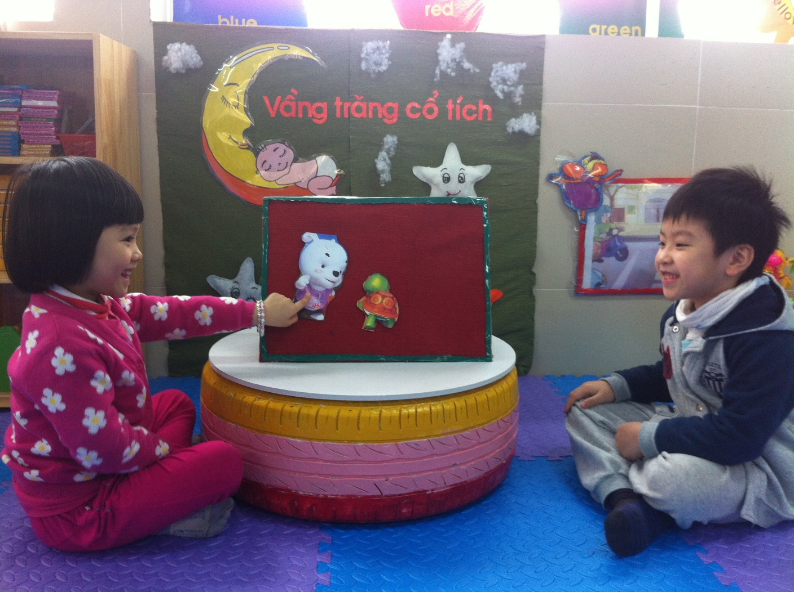
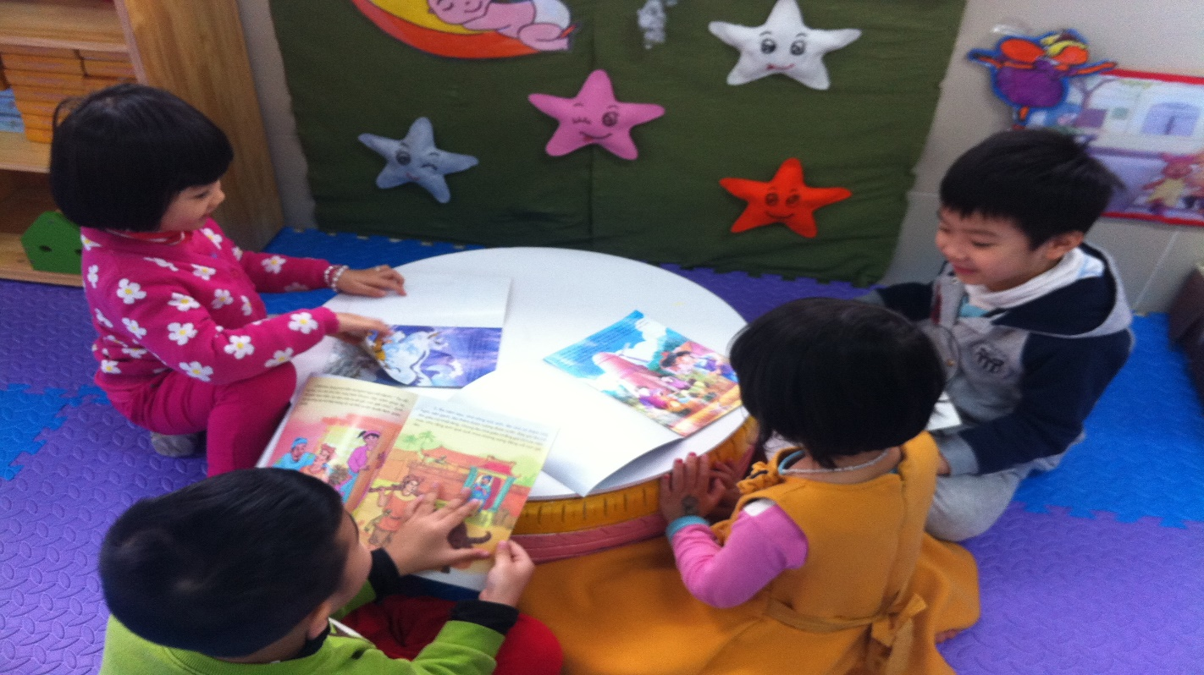
Hình ảnh trẻ chơi ở góc văn học hàng ngày

3.6 . Giúp trẻ cảm thụ văn học thông qua giờ hoạt động thư viện:
Ngoài những giờ học, hoạt động trên lớp, trẻ được luân phiên đến thư viện chơi, tập… bởi nơi đây vó nhiều loại sách, đồ dùng, đồ chơi phong phú, đa dạng. Thư viện đồ chơi có nhiều góc chơi giúp trẻ học bằng chơi, chơi mà học rất có kết quả. Trong những năm qua, nhà trường đầu tư ở góc sách trong thư viện đồ chơi nhiều loại sách từ nhà trẻ đến lớp mẫu giáo theo chủ đề, chủ điểm phục vụ nội dung chương trình giáo dục của ngành mầm non.
Đây là môi trường phong phú giúp trẻ làm quen với việc “đọc sách” từ tuổi mầm non. Bước đầu hình thành cho trẻ có một số kỹ năng “đọc viết” chuẩn bị điều kiện để trẻ vào học phổ thông.
Những bộ tranh nhà trẻ, truyện tranh chữ to, thơ chữ to, tạp chí, hoạ báo đều có hình ảnh minh hoạ. Về truyện thì có truyện cổ tích kể theo tranh, truyện dân gian Việt Nam, truyện kể sáng tạo. Những bài thơ, ca dao, đồng dao cùng các nguồn tài liệu được chọn lựa phù hợp với khả năng nhận thức của trẻ và các nội dung sách có liên quan đặc thù văn hoá địa phương. Sách là một phần trong đồ dùng đồ chơi cho trẻ: sách giúp trẻ làm quen môi trường chung quanh, làm quen với tạo hình, với toán, với chữ viết.. Trẻ có thể tự làm sách truyện từ tranh ảnh do trẻ tự vẽ hoặc sưu tầm . Trẻ kể chuyện theo tranh về các loại thực phẩm, món ăn cách chế biến. Bộ tranh lô tô giúp trẻ kể chuyện những vật nuôi trong gia đình, con vật sống trong rừng… trên cùng một bức tranh, nhiều trẻ kể theo nhiều cách khác nhau, trẻ vừa chơi vừa đọc thơ, ca dao, đồng dao…
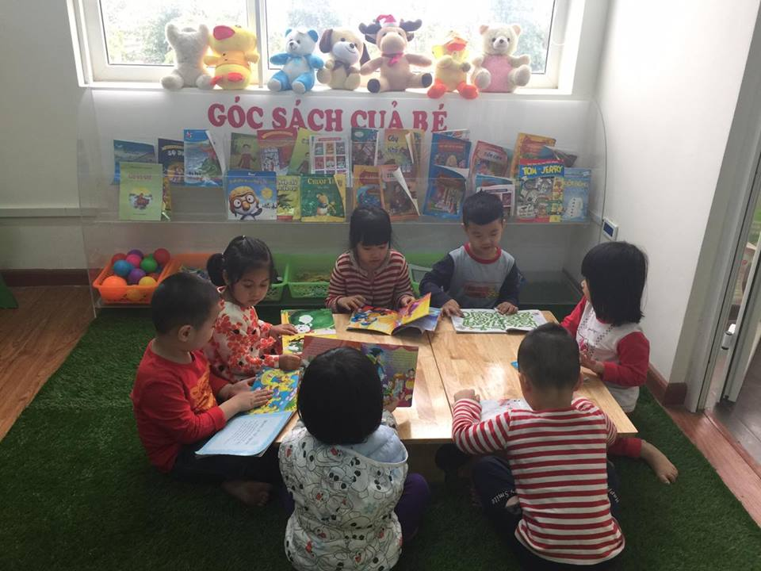
Hình ảnh trẻ đọc sách tại phòng thư viện
Đồ chơi vốn có nhiều chủng loại trong đó đồ chơi bằng điện tử mang tính giáo dục hiện đại. Loại đồ chơi này vừa hình ảnh vừa có âm thanh, trẻ phân biệt tiếng kêu của nhân vật, phân biệt các phương tiện giao thông. Trẻ chơi chuyển động các hình ảnh trên màn hình thật say sưa hấp dẫn. Trẻ hiểu tiếng tượng thanh như “suối chảy róc rách”, “chim hót líu lo” tiếng tượng hình “mây trôi lững lờ”, em bé được “nâng niu”. Ở phòng thư viện đồ chơi còn trang bị phương tiện nghe, nhìn đầy đủ với băng tiếng, băng hình như Tích Chu, Cô bé quàng khăn đỏ… trẻ nghe mãi, thích xem phim, hiểu rõ nội dung câu chuyện, kể lại cho ông bà cha mẹ và bạn bè nghe.
Tại phòng thư viện giáo viên có thể tranh thủ hướng dẫn giúp trẻ phát âm chuẩn, trẻ thuộc nhiều thơ, biết nhiều truyện, nắm vốn từ phong phú phân biệt từ láy như “lung linh, lấp lánh…” hiểu từ chính xác hơn như “run cầm cập, kêu ầm ĩ”… bước đầu cảm nhận từ văn học “đẹp như trăng rằm, đẹp như tơ nhuộm”… giúp trẻ nói trôi chảy khi diễn đạt ý muốn và cảm xúc tình cảm của mình; và có thể sử dùng các từ này vào đời sống của trẻ.
3.7 Tạo môi trường cho trẻ làm quen với tác phẩm văn học:
- Để giúp trẻ nâng cao khả năng cảm thụ văn học thì việc tạo cơ hội cho trẻ làm quen với tác phẩm văn học phải thường xuyên. Ngay từ đầu năm học BGH nhà trường đã trang bị cho lớp nhiều quyển truyện, tạp chí. Ngoài ra tôi còn sưu các sách văn học, các hoạ báo, tập chí, lịch cũ, nguyên liệu cho trẻ tự làm sách để xây dựng một “Góc thư viện” mang nội dung văn học, tại “Góc thư viện” trẻ được xem các tranh truyện, tạp chí, hoạ báo.

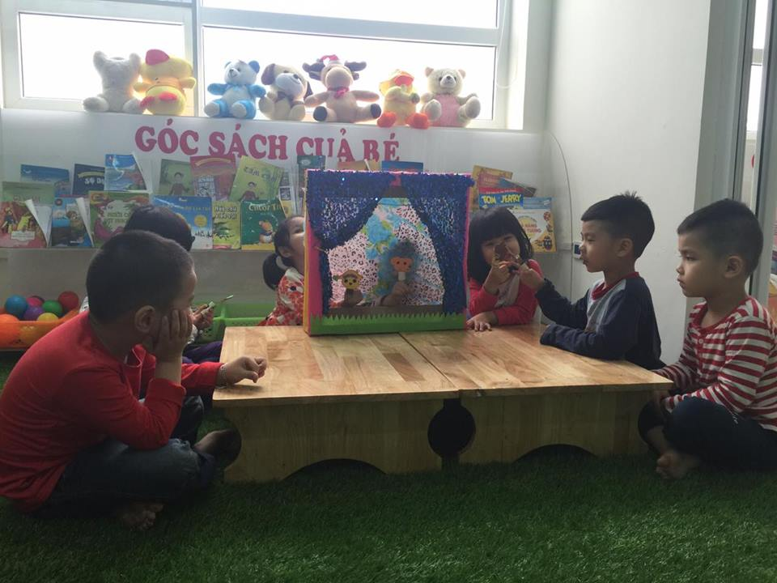
Hình ảnh trẻ chơi ở góc thư viện
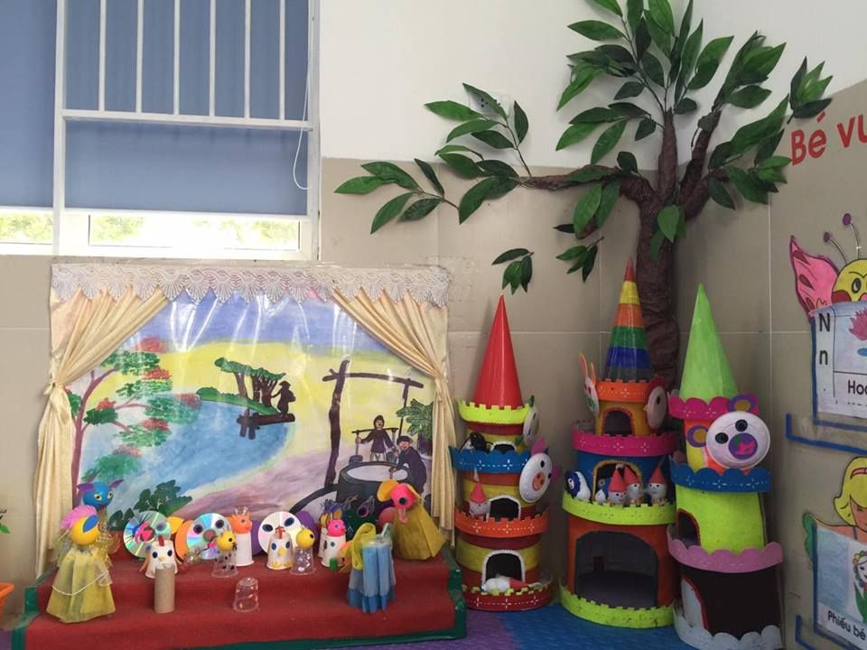

Sau đó cô kể truyện cho trẻ nghe về nội dung những câu truyện như “dê con biết nhận lỗi, gà cánh tiên” hướng dẫn trẻ cách tri giác các tranh truyện đó dần dần trẻ có thể tự đọc. Tất nhiên có thể lúc đầu trẻ đọc theo trí nhớ, trẻ nhớ về nội dung câu truyện cô đã kể rồi tự kể khớp với nội dung câu truyện mà trẻ tri giác.
- Trong góc chơi với các tác phẩm văn học đó, tôi có chú ý sưu tầm nhiều nguyên vật liệu khác nhau cho trẻ làm rối cho chính trẻ biểu diễn.
- Tạo con rối bằng nhiều các chất liệu khác nhau để tăng sự hứng thú và yêu thích của trẻ. Sử dụng kết hợp với các loại sa bàn khác nhau và cho trẻ lên diễn rối.

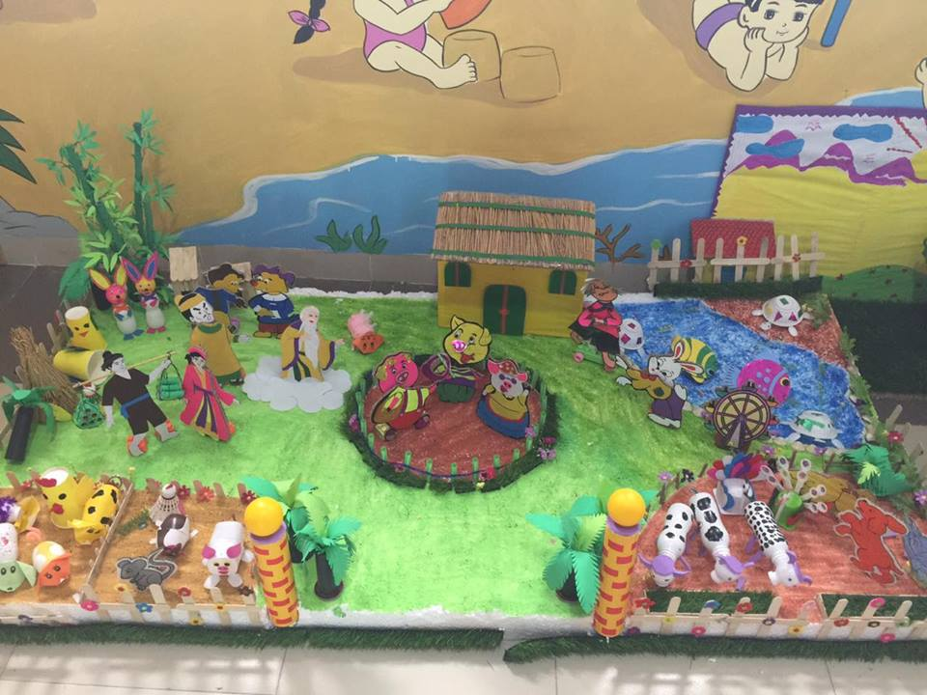

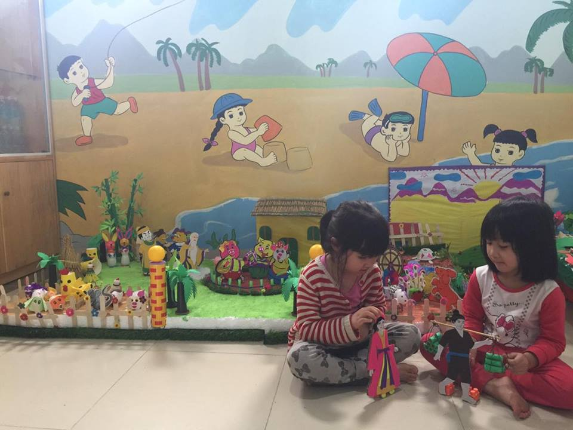

- Các tác phẩm văn học dân gian như ca dao, tục ngữ, vè...cũng luôn được các trẻ trong lớp biểu diễn tại góc chơi này. Trong quá trình trẻ biểu diễn, thể hiện đó tự trẻ đã cảm nhận được nhịp điệu, câu từ trong các tác phẩm đó

3.8: Nâng cao khả năng cảm thụ văn học cho trẻ thông qua tương tác với phầm mềm E- learning
- Phần mềm E-learning là 1 phần mềm trực tuyến rất hay và hữu ích, qua phần mềm này, trẻ được tương tác với giáo viên, với câu truyện thông qua các câu hỏi với các mốc thang điểm khác nhau. Trẻ được học kể cả khi không có sự có mặt và hỗ trợ của giáo viên, với phầm mềm này, trẻ không chỉ có thể học trên lớp, mà có thể học ở nhà cùng bố mẹ của trẻ.

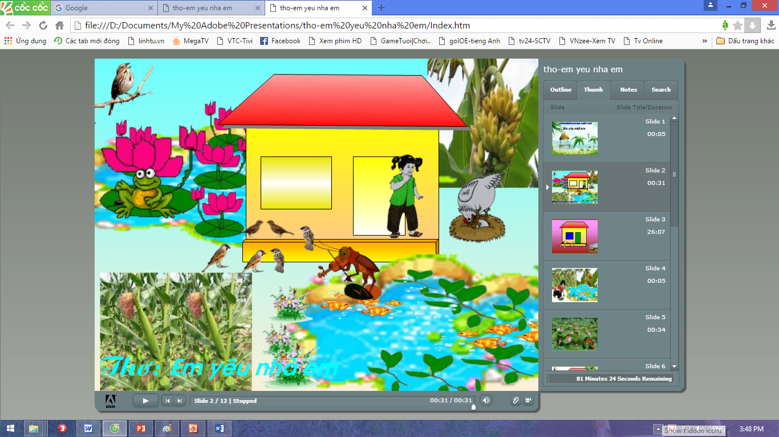
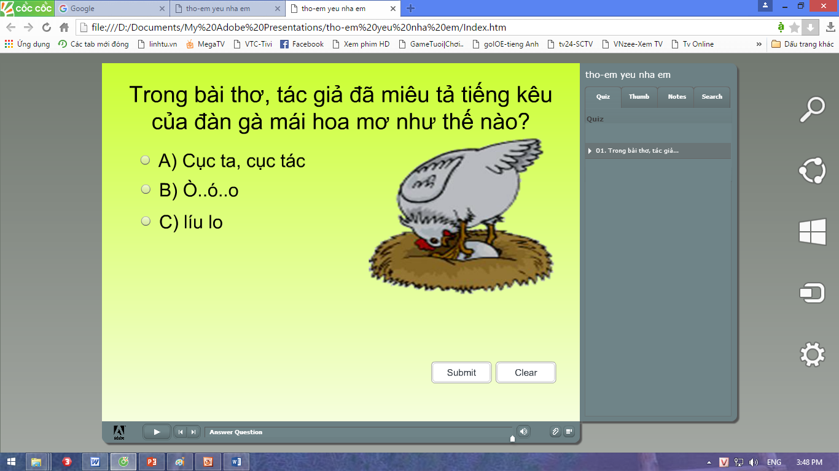

3.9: Kết hợp với phụ huynh để có những biện pháp phù hợp với từng cá nhân trẻ.
Mỗi một trẻ đều có tính cá biệt, đặc thù riêng về tính cách, tình cảm, khả năng nhận thức… Bởi vậy, để có những biện pháp nâng cao khả năng CTVH phù hợp với từng trẻ, giáo viên cần kết hợp với phụ huynh để đạt hiệu quả cao nhất. Khi dạy trẻ một câu chuyện, bài thơ trên lớp, giáo viên có thể trao đổi với phụ huynh khi trả trẻ và kết hợp với phụ huynh khi con về nhà có thể kể và đọc lại câu chuyện, bài thơ cho con nghe. Hỏi con một số câu hỏi và yêu cầu con kể hoặc đọc lại câu chuyện bài thơ đó. Đây cũng là 1 hình thức giúp con ôn luyện và ghi nhớ sâu hơn. Qua đó phụ huynh cũng hiểu hơn về những hoạt động trên lớp của con, quan tâm đến con hơn và từ đó cũng tạo mối liên kết chặt chẽ giữa phụ huynh và giáo viên, nhà trường. Để đạt kết quả như mong muốn đòi hỏi giáo viên phải có sự khéo léo, cởi mở chân tình trong giao tiếp, trao đổi với phụ huynh. Giáo viên cần thuyết phục được phụ huynh những lợi ích, tác dụng đối với con trẻ khi có sự kết hợp chặt chẽ với giáo viên và nhà trường trong chăm sóc và giáo dục trẻ.

4. Hiệu quả sáng kiến kinh nghiệm:
4.1.Chất lượng khảo sát trẻ:
Bảng 1 : Đánh giá mức độ hứng thú với TPVH của trẻ
TPVH | Khảo sát đầu năm | Khảo sát cuối năm | So sánh
Thơ | 70% | 90% | ↑ 20%
Truyện | 75% | 95% | ↑ 20%
Vè, ca dao… | 60% | 75% | ↑ 25%

Bảng 2 : Đánh giá mức độ hiểu nội dung TPVH của trẻ
TPVH | Khảo sát đầu năm | Khảo sát cuối năm | So sánh
Thơ | 73% | 94% | ↑ 21%
Truyện | 70% | 90% | ↑ 20%
Vè, ca dao… | 64% | 75% | ↑ 11%

Bảng 3 : Đánh giá mức độ ghi nhớ TPVH của trẻ
TPVH | Khảo sát đầu năm | Khảo sát cuối năm | So sánh
Thơ | 68% | 75% | ↑ 7%
Truyện | 60% | 70% | ↑ 10%
Vè, ca dao… | 53% | 65% | ↑ 12%

Bảng 4 : Đánh giá mức độ thể hiện lại TPVH của trẻ
TPVH | Khảo sát đầu năm | Khảo sát cuối năm | So sánh
Thơ | 70% | 95% | ↑ 25%
Truyện | 62% | 75% | ↑ 13%
Vè, ca dao… | 57% | 69% | ↑ 12%

4.2 .Đánh giá chung:
- Sau khi áp dụng một số biện pháp cho trẻ cảm thụ văn học trong năm học đã cho thấy:
+ Trẻ hứng thú và yêu thích hơn khi được LQTPVH.
+Trẻ thông minh sáng tạo hơn khi học các tiết văn học.
+ Trẻ thích được đóng kịch, nhập vai hơn vào các nhân vật trong TPVH
+ Trẻ thích đọc thơ kể truyện.
+ Trẻ ghi nhớ thuộc thơ truyện lâu hơn.
+ Trẻ có khả năng tự sáng tạo và thể hiện tính cách nhập vai một cách linh hoạt.
+ Biết kể truyện sáng tạo, kể theo trí tưởng tượng một cách phong phú và đa dạng.
+ Khả năng hiểu nội dung, ghi nhớ, thể hiện lại TPVH của trẻ tăng lên rõ rệt

III. KẾT LUẬN, KIẾN NGHỊ
- Kết luận
1.1.Bài học kinh nghiệm
Với những biện pháp và kết quả nêu trên bản thân tôi tự rút ra những bài học kinh nghiệm sau:
Ngay từ đầu năm học người giáo viên phải nắm được đặc điểm tâm sinh lý của trẻ
Luyện tập giọng đọc, giọng kể sao cho diễn cảm, thể hiện được nét mặt, cử chỉ, điệu bộ của các nhân vật trong truyện.
Ứng dụng CNTT vào giảng dạy.
Sử dụng tốt mô hình rối, rối dẹt, rối tay…..
Tham khảo thêm một số kịch bản đã được biên soạn sẵn và tập cho trẻ đóng kịch.
Tích cực làm đồ dùng, đồ chơi theo chủ đề, đồ dùng minh hoạ cần phong phú, đa dạng hấp dẫn. Giáo viên phải sử dụng khoa học gọn gàng đúng lúc.
Tham mưu tốt với phụ huynh hỗ trơn thêm một số tranh truyện sách báo, tạp chí.
Thường xuyên học hỏi đồng nghiệp tham khảo thêm một số tài liệu liện quan đến việc cho trẻ làm quen với tác phẩm văn học. Để từ đó tổ chức tốt hoạt động cho trẻ làm quen với tác phẩm văn học.
1.2: Kết luận
Nâng cao khả năng cảm thụ văn học cho trẻ là một vấn đề hết sức quan trọng trong việc hình thành và phát triển nhân cách của trẻ sau này. Hình thức tổ chức cho trẻ làm quen với tác phẩm văn học phong phú, đa dạng sẽ giúp trẻ toàn diện về mọi mặt: Nhận thức, ngôn ngữ - tình cảm xã hội.
Qua những bài thơ câu chuyện trẻ biết yêu cái đẹp của tự nhiên và con người, biết phân biệt cái thiện và cái ác, đem lại cho trẻ những hiểu biết đầu tiên về cuộc sống xung quanh. Đồng thời trẻ biết nhập vai với những nhân vật trong câu chuyện, bài thơ.
Ngoài ra văn học còn giúp trẻ phát triển trí tưởng tượng sáng tạo nghệ thuật, và là một trong những hoạt động cần thiết trong việc hình thành nhân cách cho trẻ.
- Kiến nghị
Để làm tốt hơn nữa trong công tác chăm sóc và giáo dục trẻ bản thân tôi cũng đưa ra một số những khuyến nghị sau:
- Rất mong nhận được sự quan tâm hơn nữa từ phía các lãnh đạo của phòng giáo dục Quận Long Biên về cơ sở vật chất cũng như tạo điều kiện cho chúng tôi được tham dự nhiều hơn các chuyên đề từ phía các trường bạn để học hỏi thêm vốn kinh nghiệm, nâng cao chuyên môn nghiệp vụ
- Rất mong nhận được sự quan tâm hơn nữa từ phía lãnh đạo trường để chúng tôi được đi học tập kinh nghiệm, được tham gia và dự các tiết kiến tập trường về chuyên đề phát triển ngôn ngữ cho trẻ .
- Bản thân tôi cũng rất mong muốn được đi tham dự những lớp tập huấn để hiểu sâu hơn, học hỏi thêm được những kinh nghiệm trong công tác chăm sóc giáo dục trẻ.
Trên đây là sáng kiến kinh nghiệm của bản thân tôi rất mong nhận được sự đóng góp ý kiến từ phía các đồng nghiệp, các lãnh đạo trường, lãnh đạo phòng để bài Sáng kiến kinh nghiệm được hoàn thiện hơn.

